
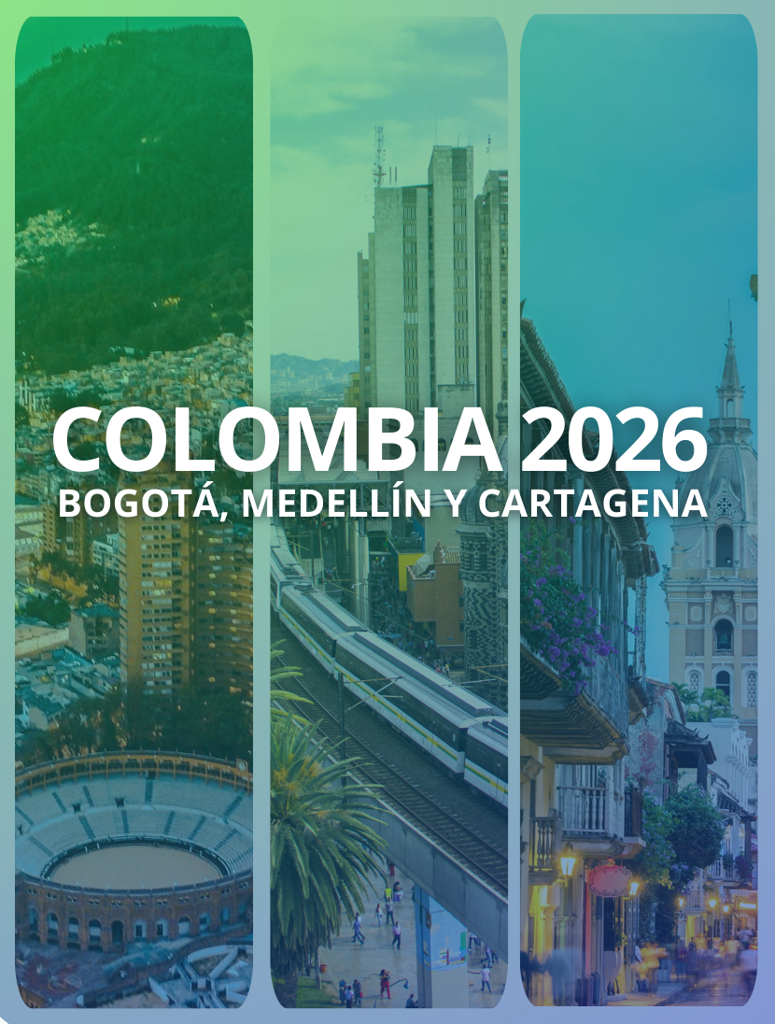


TEAMTOUR WEST
Una travesía que revela la inmensidad y el carácter del oeste norteamericano. Entre desiertos, cañones monumentales, reservas indígenas y ciudades icónicas, el recorrido combina naturaleza irrepetible, paisajes cinematográficos y una energía urbana que transforma cada día en una experiencia diferente. Un viaje donde la geología cuenta historias, la cultura sorprende y el horizonte nunca deja de cambiar.

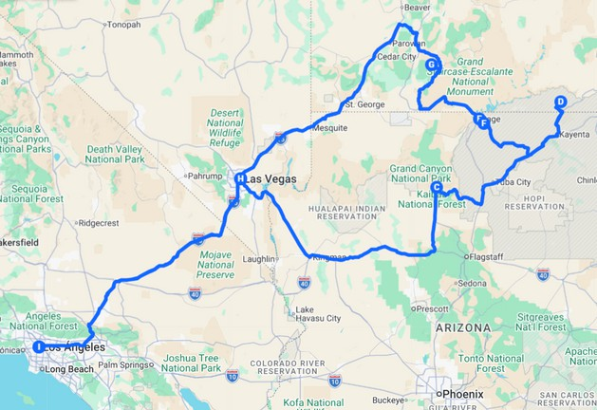
- Los Ángeles
- Las Vegas
- Gran Cañón
- Monument Valley
- Page
- Antelope Canyon
- Bryce Canyon
- Las Vegas
- Los Ángeles
FECHAS SALIDAS 2026

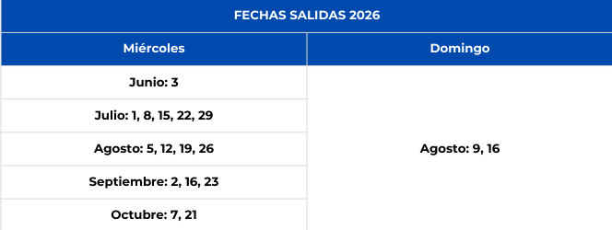

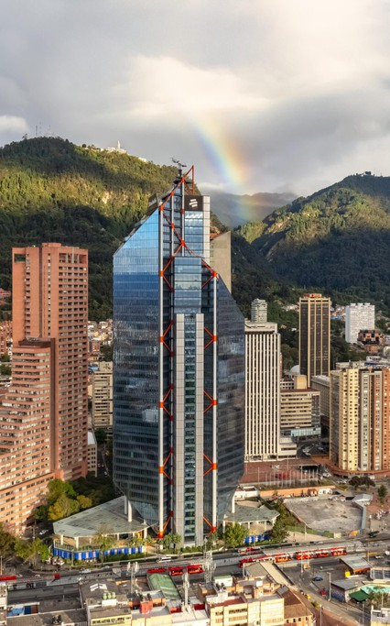
Día 1: Bienvenida a Bogotá
Recepción en el Aeropuerto Internacional El Dorado y traslado privado al Hotel One Sixteen. Tiempo libre para disfrutar de la zona norte de la capital.

Día 2: Bogotá histórica y Cultural
Recorrido panorámico por los puntos más emblemáticos. Incluye transporte privado y acompañamiento de Guía Profesional para visitar el Museo del Oro y caminar por las calles coloniales de La Candelaria.

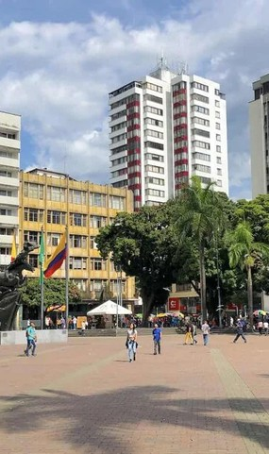
Día 3: Bogotá a tu ritmo
Día libre para actividades opcionales. Recomendamos el ascenso al cerro de Monserrate o una tarde de compras en los exclusivos centros comerciales del norte.

Día 4: Hacia el Corazón del Café (Bogotá – Pereira)
Traslado al aeropuerto para volar hacia el Eje Cafetero. Recibimiento en Pereira y traslado al Hotel Giluxe. Tarde de descanso en un entorno rodeado de montañas.

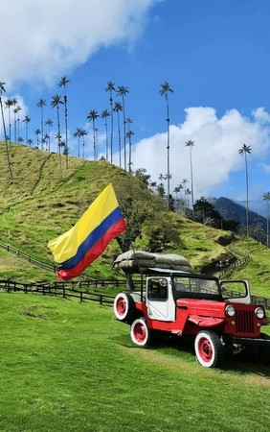
Día 5: Magia en Salento y Valle del Cocora
Exploración de uno de los paisajes más bellos del mundo. Visitaremos Salento, con su arquitectura colorida, y el Valle del Cocora, hogar de la palma de cera, árbol nacional de Colombia.

Día 6: Eje Cafetero al Natural
Día libre. Ideal para sumergirse en una experiencia cafetera profunda en una finca tradicional o relajarse en las termales de la región.

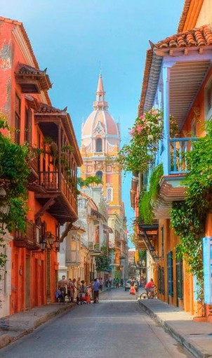
Día 7: La Eterna Primavera (Pereira – Medellín)
Vuelo hacia Medellín. Traslado desde el Aeropuerto JMC hacia el Café Hotel, ubicado en el corazón de El Poblado. Comienza a sentir la energía vibrante de la ciudad.

Día 8: Innovación y resiliencia (City Tour & Comuna 13) Recorrido por los puntos clave de la transformación de Medellín. Incluye la visita a la Comuna 13, sus grafitis y escaleras eléctricas, símbolo de arte y cambio social.

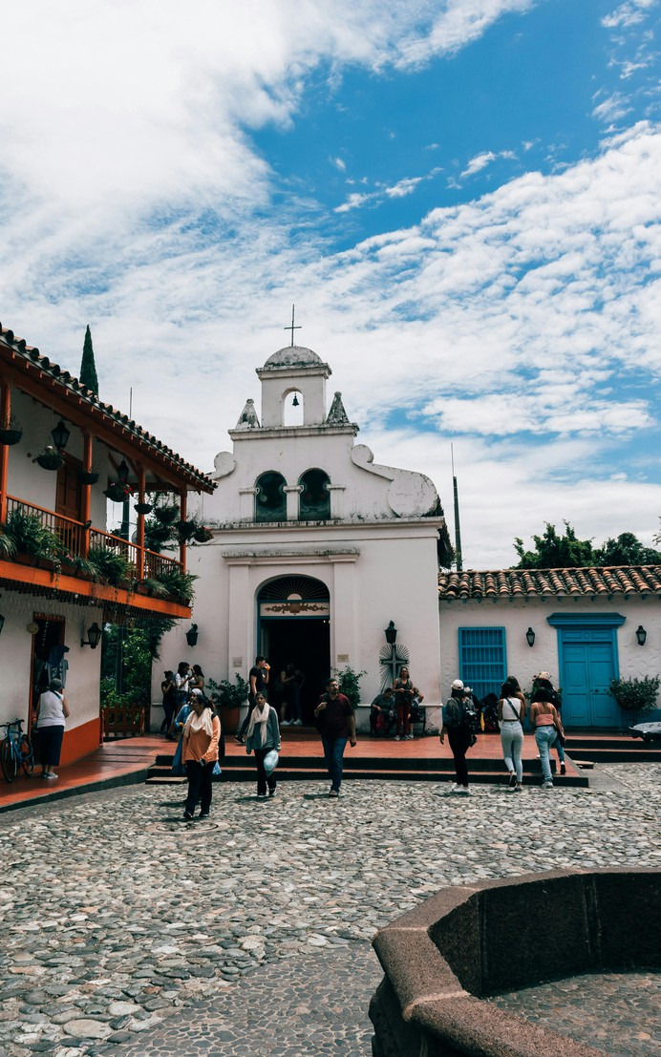
Día 9: Medellín a tu ritmo
Día libre. Sugerimos la visita al Peñol y Guatapé o disfrutar de la oferta gastronómica de la Vía Primavera.

Día 10: Rumbo a la Heroica (Medellín – Cartagena) Vuelo hacia el Caribe. Traslado al Hotel Zi One. Al caer la noche, vive la alegría de la Chiva Rumbera, un recorrido
festivo con música en vivo por las calles de la ciudad.

Día 11: Secretos de la Ciudad Amurallada City Tour Privado (4 horas)
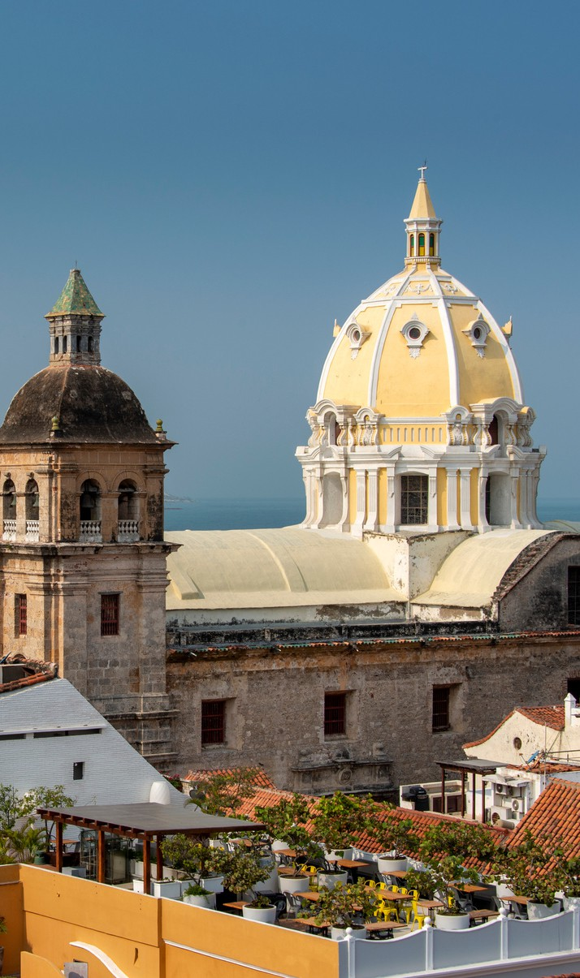
Recorriendo las murallas, plazas y sitios históricos que hacen de Cartagena un Patrimonio de la Humanidad. Tarde libre para disfrutar del atardecer frente al mar.

Día 12: Despedida inolvidable
Traslado privado al Aeropuerto de Cartagena para tomar el vuelo de regreso a casa. Fin de los servicios.

TARIFAS Y QUE INCLUYE

TOTAL PROGRAMA EN ACOMODACIÓN DOBLE
(MÍNIMO 2 PASAJEROS)
Precio por persona en
acomodación doble
Desde $ 1.095 USD
TARIFAS DE VENTA (POR PERSONA EN USD)
INCLUYE
NO INCLUYE

Alojamiento de Selección: 11 noches de hospedaje en hoteles categoría superior (Bogotá, Pereira, Medellín y Cartagena).
Traslados Privados: Todos los trayectos Aeropuerto - Hotel - Aeropuerto en vehículos de turismo confortables.
Experiencias y Tours:
City Tour en Bogotá con guía profesional.
Full Day Salento y Valle del Cocora.
City Tour Medellín & Comuna 13.
Experiencia nocturna en Chiva Rumbera en Cartagena.
City Tour Privado en Cartagena.
Alimentación: Desayunos diarios en todos los hoteles.
Tiquetes aéreos internacionales o domésticos.
Almuerzos y cenas no especificados.
Gastos personales y propinas.
Servicios no mencionados expresamente en el itinerario.

HOTELES PREVISTOS

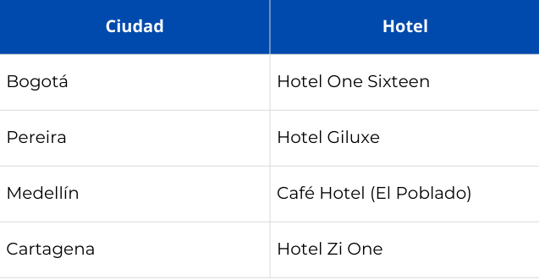

NOTAS
Debido a la alta demanda por eventos internacionales y temporadas pico, esta promoción no estará vigente en las siguientes fechas de 2026:

- Enero: Del 23 al 25 (conciertos Bad Bunny) y del 27 al 29 (Colombiatex).
- Febrero: 21 y 22 (Expofitness).
- Marzo/Abril: 27 de marzo al 6 de abril (Semana Santa).
- Mayo: 21 al 24 (Feria de las 2 Ruedas).
- Junio/Julio: 22 de junio al 12 de julio (Vacaciones de mitad de año).
- Julio: 28 al 30 (Colombiamoda).
- Agosto: 1 al 10 (Feria de las Flores).
- Diciembre/Enero 2027: 19 de diciembre al 12 de enero (Temporada Fin de Año).

- El itinerario y el orden de las visitas podrán sufrir modificaciones por razones técnicas, operativas, climáticas o de fuerza mayor ajenas a la organización

